Środa 20.05.2020
1. „Szczotka, pasta”- posłuchaj piosenki , możesz oczywiście tańczyć do muzyki.
https://www.youtube.com/watch?v=cUmVH1HIxlk
2. A teraz zgadnij jaki zawód poznasz dzisiaj bliżej?
Na dużym fotelu pacjentów przyjmuje,
rzadziej wyrywa, częściej plombuje. (dentysta)
Czy Wiecie, że słowa: dentysta i stomatolog oznaczają tą samą osobę, która dba
o nasze zęby i leczy je, gdy zachodzi taka potrzeba?

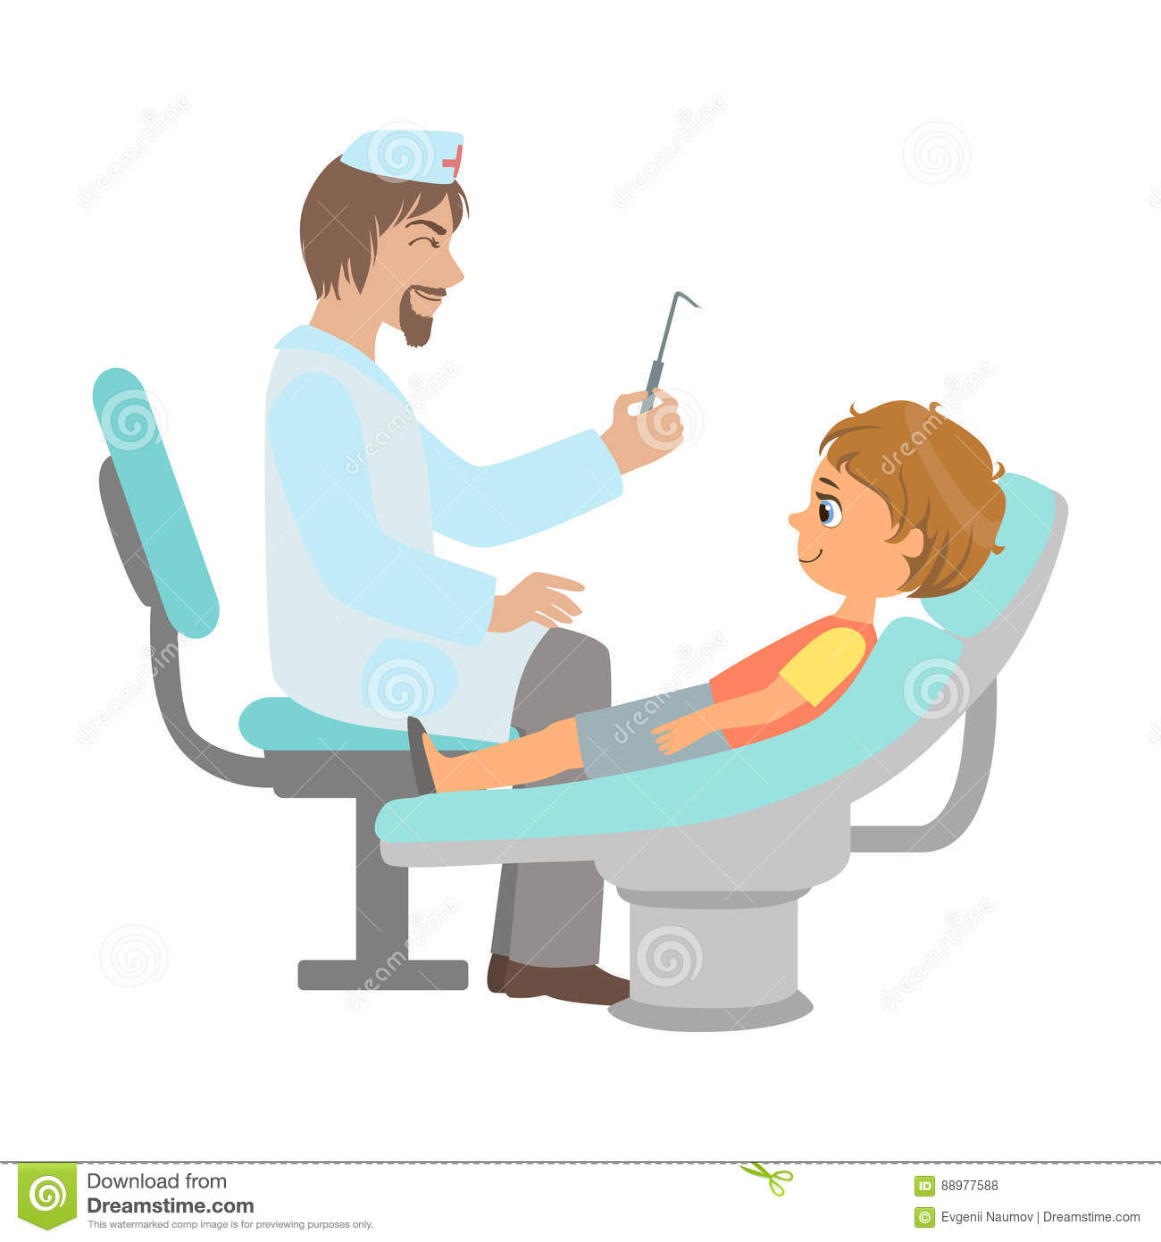

3.Posłuchaj wiersza i odpowiedz na pytania.

Wiersz J. Bechlerowej pt. „ Chory ząb”
Ledwie wrócił Grześ z przedszkola,
Ząb okropnie go rozbolał.
Ząbek bolał, płakał Grześ
I kolacji nie chciał jeść.
Więc orzekli wszyscy zgodnie,
Że Grześ pójdzie do przychodni.
W poczekalni jasnej, dużej
Czas nikomu się nie duży.
Chcesz – obrazki tu oglądaj
Chcesz- masz misia i wielbłąda.
A dentystka uśmiechnięta
Grzecznie mówi do pacjenta:
chodź tu bliżej, Grzesiu, siadaj
zaraz chory ząbek zbadam.

Omówienie treści wiersza:
- dlaczego Grześ płakał?
- gdzie Grześ poszedł?
-kto to jest dentysta?
-jak prawidłowo myć zęby ?
- jak nazywa się miejsce w którym przyjmuje dentysta/stomatolog?

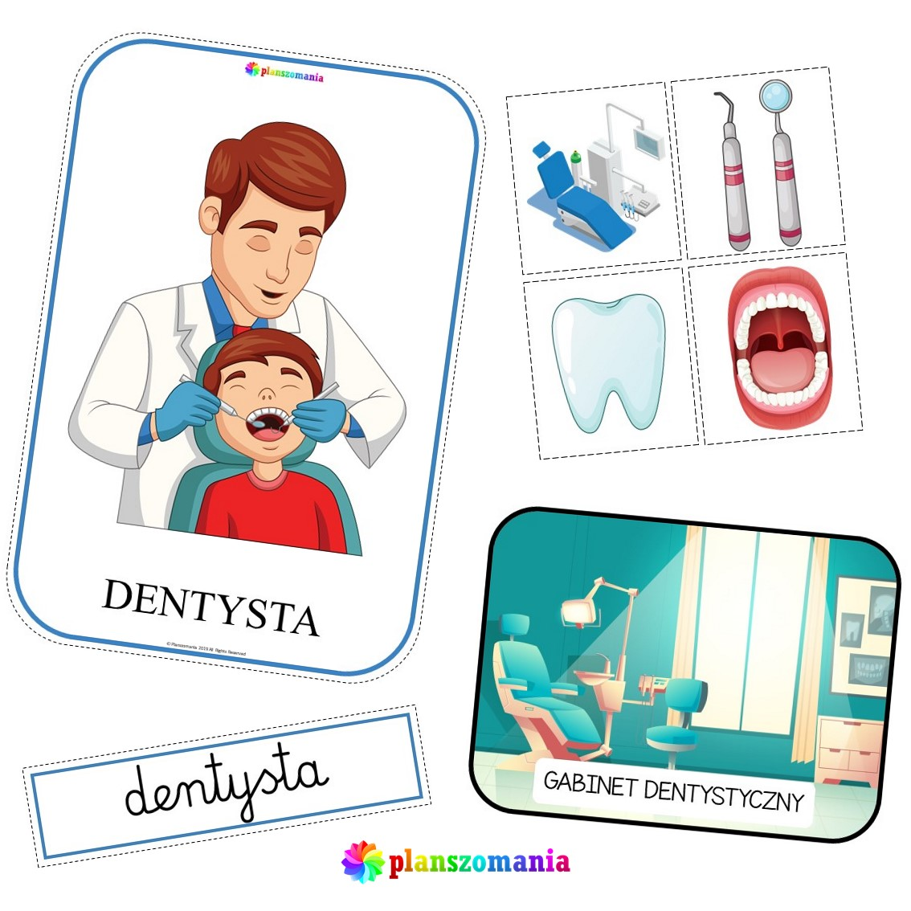

4. Pomóż Grzesiowi znaleźć drogę do dentysty –rysuj palcem po monitorze.
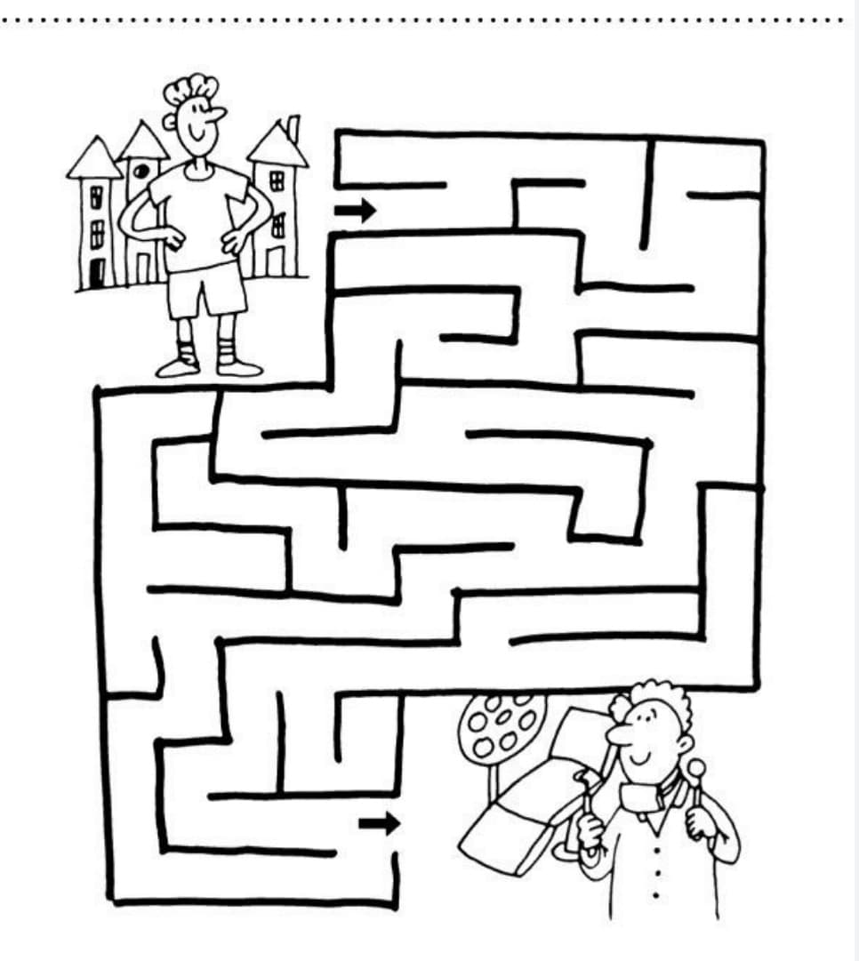

5. „Myjemy zęby”- zabawa naśladowcza
Swobodny marsz po całym pokoju. Na hasło "myjemy zęby" dzieci naśladują czynności związane z myciem zębów. Zabawę powtarzamy kilka razy

6. Przyjrzyj się ilustracjom i powiedz co szkodzi , a co pomaga naszym zębom aby były zdrowe?
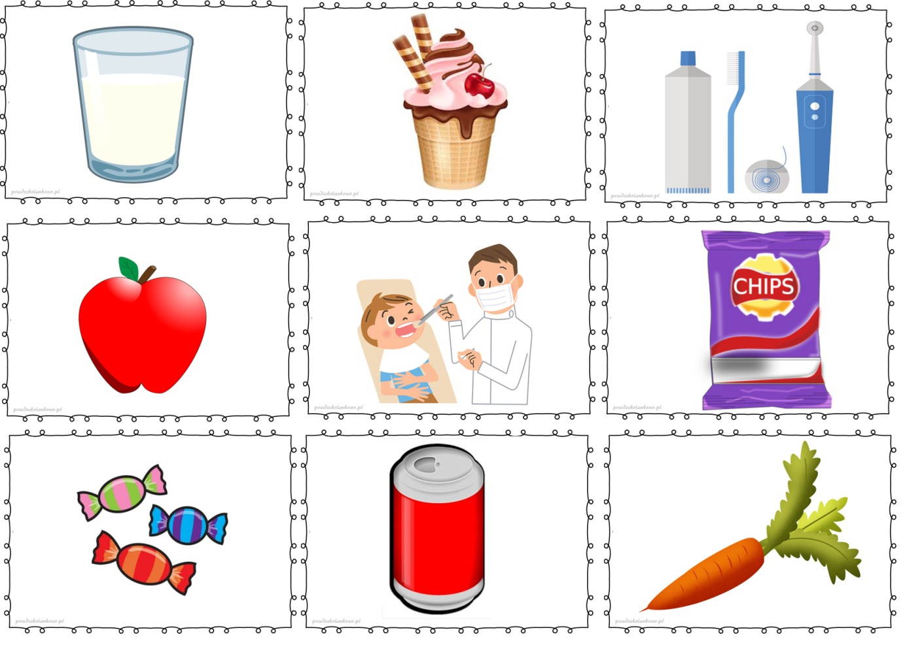

7. Obejrzyj bajeczkę o kotkach i wizycie u dentysty.
https://www.youtube.com/watch?v=cZVDR1yot94

